د. عمَّار ياسين منصور
حالةٌ سريريَّـــــــــــــــةٌ
الشَّريحةُ الحُرَّةُ جانبُ الكتفِ
في ترميمِ ضياعٍ جلديٍّ واسعٍ ناحيةَ السَّاقِ الأماميَّةِ
Para Scapular Flap

تجدُ الجراحةُ المجهريَّةُ، قسمُ الشَّرائحِ الحُرَّةِ، في كسور السَّاقِ المُترافقةِ مع ضَياعٍ جلديٍّ واسعٍ ضالَّتَها الكبرى وميدانَها الأكثرَ إظهاراً لتطبيقاتِها العلاجيَّةِ. سنعرضُ فيما يلي حالةً سريريَّةً وثيقةَ الصِّلةِ.
تعرَّض شابٌّ، 27 عاماً، لحادث سيرٍ عنيفٍ. نجمَ عنه كسرٌ في السَّاقين. ترافقَ كسرُ السَّاقِ اليسرى مع ضياعٍ مادِّيٍّ جلديٍّ- عضليٍّ واسعٍ.  تمَّ استجدالُ كسرِ الظُّنبوبِ في السَّاقِ اليمنى بسفودٍ مُستبطنٍ للنَّقيِّ. وعُهدَ كسرُ السَّاقِ اليُسرى لمثبِّتٍ خارجيٍّ حتى يتمُّ تدبيرُ الضَّياعِ الجلديِّ الواسعِ فيها. | 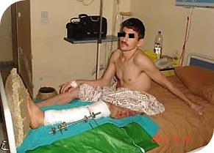
السَّاقُ اليُسرى  شمل الضَّياعُ المادِّيُّ جلدَ النَّاحيةِ الأماميَّةِ للسَّاق؛ في ثلثيها القاصيين، وجلدَ النَّاحيةِ الخلفيَّةِ بالكامل تقريباً.  بالمقابل، اقتصرَ الضَّياعُ المادِّيُّ العضليُّ على عضلاتِ المسكن الأماميِّ للسَّاق.  (يشيرُ السَّهمُ الأخضر إلى عظمِ الظُّنبوبِ. ثلاثُ قطعٍ عظميَّةٍ مكشوفةٍ غيرِ ثابتة وغيرِ متساوقةٍ مع بعضها البعض. بينما يشيرُ السَّهمُ الأسود إلى وترِ العضلةِ ثلاثيَّةِ الرُّؤوسِ السَّاقية). | 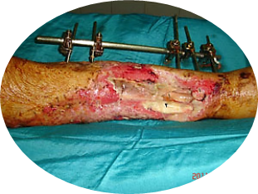
الصُّورةُ الشُّعاعيَّةُ البسيطة للسَّاقِ اليسرى  لاحظ وجودَ كسرٍ مضاعفٍ في عظم الظُّنبوبِ. أيضاً، نجدُ كسراً بسيطاً في الثُّلثِ السُّفليِّ من عظم الشَّظيَّةِ. | 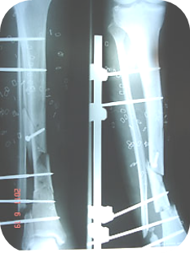

مشاهداتٌ جراحيَّةٌ:
استخدمتِ الشَّريحةُ الحرَّةُ جانبُ الكتف الـ Para Scapular flap في ترميمِ الضَّياعِ الجلديِّ ناحيةَ السَّاقِ الأماميَّةِ.
وضعيَّةُ المريض  في وضعيَّةِ الاستلقاء الجانبيِّ، العضدُ في وضعيَّةِ التَّبعيدِ 90°، والسَّاعدُ محمولٌ على عارضةٍ معدنيَّةٍ.  يشيرُ المربَّعُ الأسودُ إلى مكان اختراق الشَّريانِ الكتفيِّ المُنعكسِ للمسافة المثلَّثةِ. كما ويشيرُ الخطُّ الأحمرُ إلى مسار الفرع جانبِ الكتف؛ وهو الشَّريانُ المُغذِّي للشَّريحةِ.  تمَّ تحديدُ الشَّريانين المذكورين بالدُّوبلر الوعائيِّ قبل الجراحةِ وتمَّ التَّأكيدُ عليهما أثناء الجراحة.  يمثِّلُ الخطُّ الأزرقً محيطَ الشَّريحةِ جانبِ الكتف. | 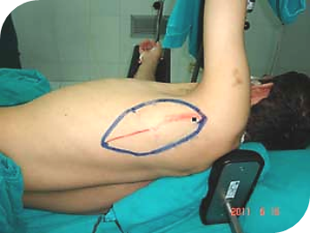
الشَّريحةُ الحرَّةُ جانبُ الكتف بعد تمامِ القطاف  أبعادُ الشَّريحةِ 20 X 9 سم.  النَّجمةُ: الشَّريحةُ الجلديَّةُ.  السَّهمُ: السُّويقةُ الوعائيَّةُ. | 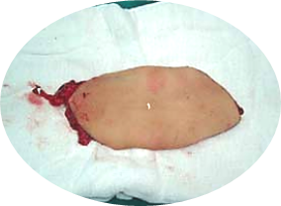
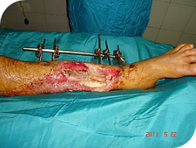 | 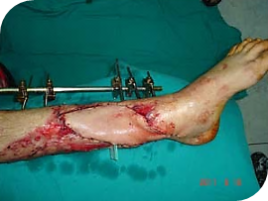
قبل العمل الجراحيِّ | مشاهدةٌ جراحيَّةٌ  وبعد رفع العاصبة الفخذيّةِ.  الشَّريحةُ الحُرَّةُ جانب الكتف في مكانها النِّهائي.  تمَّت مفاغرةُ شريانِ الشَّريحةِ إلى الشَّريانِ الظُّنبوبيِّ الخلفيِّ؛ مفاغرة نهائيَّة- جانبيَّة.  وُصلَ وريدُ الشَّريحةِ إلى الوريدِ الظُّنبوبيِّ الخلفيِّ،  مفاغرة نهائيَّة- نهائيَّة. بالمقابل، تمَّ تعويضُ ما تبقَّى من ضياعٍ جلديٍّ بطعمٍ جلديٍّ شبكيٍّ جزئيِّ السَّماكةِ.  لاحظ لونَ الشَّريحةِ الورديَّ ممَّا يشيرُ إلى جودةِ ترويتِها
(من الأرشيف الخاص بالجراح)
........................................................................................................................................................
لقراءة حالةٍ سريريَّةٍ ثانيةٍ في استخدام الشَّريحةِ الحُرَّةِ جانب الكتف، اَّتبعِ الرَّابطَ التَّالي:
" استخدام الشَّريحة الحرَّة جانب الكتف في السَّاعد "

في سياقاتٍ أخرى، أنصحُ بقراءةِ المقالاتِ التَّالية:
- | هل يفيدُ التَّداخلُ الجراحيُّ الفوريُّ في أذيَّاتِ النخاعِ الشَّوكيِّ وذيلِ الفرس الرضَّيَّةِ؟
- | النقل العصبيّ، بين مفهوم قاصر وجديد حاضر  The Neural Conduction.. Personal View vs. International View
 | في النقل العصبي، موجاتُ الضَّغطِ العاملة Action Pressure Waves
 | في النقل العصبي، كموناتُ العمل Action Potentials
 | وظيفةُ كموناتِ العمل والتيَّاراتِ الكهربائيَّةِ العاملة
 | في النقل العصبي، التيَّاراتُ الكهربائية العاملة Action Electrical Currents
 | الأطوارُ الثَّلاثةِ للنقل العصبيِّ
 | المستقبلات الحسيّة، عبقريّة الخلق وجمال المخلوق
 | النقل في المشابك العصبيّة The Neural Conduction in the Synapses
- | عقدة رانفييه، ضابطة الإيقاع The Node of Ranvier, The Equalizer
 | وظائفُ عقدةِ رانفيه The Functions of Node of Ranvier
 | وظائفُ عقدةِ رانفيه، الوظيفةُ الأولى في ضبطِ معايير الموجةِ العاملةِ
 | وظائفُ عقدةِ رانفيه، الوظيفةُ الثَّانية في ضبطِ مسار الموجةِ العاملةِ
 | وظائفُ عقدةِ رانفيه، الوظيفةُ الثَّالثةُ في توليدِ كموناتِ العمل
- | في فقه الأعصاب، الألم أولاً The Pain is First
- | في فقه الأعصاب، الشكل.. الضرورة The Philosophy of Form
- | تخطيط الأعصاب الكهربائي، بين الحقيقي والموهوم
 | الصدمة النخاعيّة (مفهوم جديد) The Spinal Shock (Innovated Conception)
- | أذيّات النخاع الشوكيّ، الأعراض والعلامات السريريّة، بحثٌ في آليات الحدوث The Spinal Injury, The Symptomatology
 | الرّمع Clonus
 | اشتدادُ المنعكس الشوكي Hyperactive Hyperreflexia
 | اتِّساعُ باحةِ المنعكس الشوكي الاشتدادي Extended Reflex Sector
 | الاستجابة ثنائية الجانب للمنعكس الشوكي الاشتدادي Bilateral Responses
 | الاستجابةُ الحركيَّةُ العديدة للمنعكس الشوكي Multiple Responses
- | التنكّس الفاليري، يهاجم المحاور العصبيّة الحركيّة للعصب المحيطي.. ويعفّ عن محاوره الحسّيّة  Wallerian Degeneration, Attacks the Motor Axons of Injured Nerve and Conserves its Sensory Axons
 | التَّنكُّسُ الفاليري، رؤيةٌ جديدةٌ Wallerian Degeneration (Innovated View)
 | التَّجدُّدُ العصبيُّ، رؤيةٌ جديدةٌ Neural Regeneration (Innovated View)
 | المنعكساتُ الشوكيَّةُ، المفاهيمُ القديمة Spinal Reflexes, Ancient Conceptions
 | المنعكساتُ الشَّوكيَّةُ، تحديثُ المفاهيم Spinal Reflexes, Innovated Conception
 | خُلقتِ المرأةُ من ضلع الرّجل، رائعةُ الإيحاء الفلسفيّ والمجازِ العلميّ
 | المرأةُ تقرِّرُ جنسَ وليدها، والرّجل يدّعي!
- | الرُّوحُ والنَّفسُ.. عَطيَّةُ خالقٍ وصَنيعةُ مخلوقٍ
- | خلقُ السَّماواتِ والأرضِ أكبرُ من خلقِ النَّاس.. في المرامي والدَلالات
 | تُفَّاحة آدم وضِلعُ آدمَ، وجهان لصورةِ الإنسان.
- | حــــــــــوَّاءُ.. هذه
- | سفينةُ نوح، طوق نجاة لا معراجَ خلاص
- | المصباح الكهربائي، بين التَّجريدِ والتَّنفيذ رحلة ألفِ عام
- | هكذا تكلّم ابراهيمُ الخليل
- | فقهُ الحضاراتِ، بين قوَّةِ الفكرِ وفكرِ القوَّةِ
- | العِدَّةُ وعِلَّةُ الاختلاف بين مُطلَّقةٍ وأرملةٍ ذاتِ عفاف
- | تعدُّدُ الزَّوجاتِ وملكُ اليمين.. المنسوخُ الآجلُ
 | الثَّقبُ الأسودُ، وفرضيَّةُ النَّجمِ السَّاقطِ
 | جُسيمُ بار، مفتاحُ أحجيَّةِ الخلقِ
 | صبيٌّ أم بنتٌ، الأمُّ تُقرِّرُ!
 | القدمُ الهابطة، حالةٌ سريريَّةٌ
 | خلقُ حوَّاءَ من ضلعِ آدمَ، حقيقةٌ أم أسطورةٌ؟
 | شللُ الضَّفيرةِ العضديَّةِ الولاديُّ Obstetrical Brachial Plexus Palsy
 | الأذيَّاتُ الرَّضَّيَّةُ للأعصابِ المحيطيَّةِ (1) التَّشريحُ الوصفيُّ والوظيفيُّ
 | الأذيَّاتُ الرَّضَّيَّةُ للأعصابِ المحيطيَّةِ (2) تقييمُ الأذيَّةِ العصبيَّةِ
 | الأذيَّاتُ الرَّضَّيَّةُ للأعصابِ المحيطيَّةِ (3) التَّدبيرُ والإصلاحُ الجراحيُّ
 | الأذيَّاتُ الرَّضَّيَّةُ للأعصابِ المحيطيَّةِ (4) تصنيفُ الأذيَّةِ العصبيَّةِ
 | قوسُ العضلةِ الكابَّةِ المُدوَّرةِ Pronator Teres Muscle Arcade
 | شبيهُ رباطِ Struthers... Struthers- like Ligament
 | عمليَّاتُ النَّقلِ الوتريِّ في تدبير شللِ العصبِ الكعبريِّ Tendon Transfers for Radial Palsy

تاريخ العمل الجراحيِّ
16/06/2011

